«День Героев Отечества»

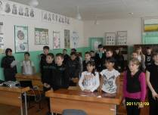
09 декабря 2011 года в образовательных учреждениях Кузнецкого района праздновался День Героев Отечества. Во всех классах прошли классные часы на тему: «Урок Мужества, посвящённый подвигу юных патриотов России в годы Великой Отечественной войны». Цель классных часов:
1. Воспитание патриотизма, гордости за свою Родину и её героев.
2.Воспитание уважения и глубокой признательности прошлым поколениям, отстоявшим ценой своей жизни независимость нашей Родины
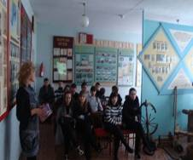
У каждого народа есть славные воинские победы, память о которых передается из поколения в поколение. На таких победах воспитывается дух нации, гордость за величие исторических предков. Русский народ с благодарностью хранит память об этих воинских победах, о полководцах и воинах, пионерах-героях прославивших себя, защищая народ и Отечество. В честь этих великих побед установлены дни воинской славы. Сегодняшний классный час мы посвятили пионерам – героям, которые, несмотря на свои 14-15лет отдали жизнь за Родину, совершая подвиги.
Информационный блок классного часа включал в себя следующие разделы: «Рассказы о пионерах-героях». Каждый ученик добросовестно подготовил сообщение о героях, рассказали о 15 героях, отвечали на вопросы, которые задавали им одноклассники.
Следующим этапом классного часа была презентация, т.к. ребята получили очень много информации, поэтому я решила проверить: все ли им запомнилось.
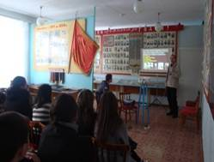
И в заключение мы еще раз обратились к словам русского писателя Константина Ушинского: “Наше Отечество, наша Родина, Родина-мать. Отечеством мы зовём нашу страну потому, что в ней жили испокон веков отцы и деды наши. Родиной мы зовём потому, что в ней мы родились, в ней говорят родным для нас языком и всё в ней для нас родное. Матерью мы зовём её потому, что она вскормила нас своим хлебом, вспоила своими водами, и, как мать, защищает и бережёт нас от всяких врагов. Много есть на свете, и кроме нашей страны, всяких хороших государств и земель, но одна у человека родная мать – одна у него и Родина”. И в конце мероприятия сделали вывод: каждый человек любящий свою Родину старается сделать её ещё прекраснее, сильнее, богаче, а если придёт опасность, то и защитить её своей грудью, ценой собственной жизни.
В МБОУ СОШ р.п.Верхозим провели тематические классные часы, посвященные Дню героев Отечества, с 1-8 классы, в форме презентаций, уроков-экскурсий в школьном музее. Начальные классы принимали участие в конкурсе рисунков. В 9-11 классах прошли уроки мужества: «Вы вечностью стали…» (о воинах – земляках, воевавших в Чечне) и «Солдаты необъявленной войны» (о воинах – земляках, воевавших в Афганистане).

